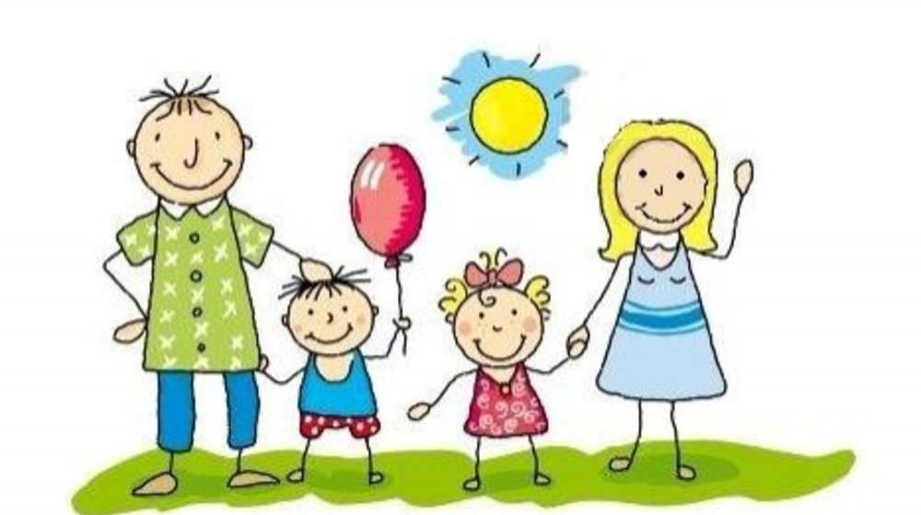**Задания для закрепления по теме «Моя семья»**

**Родителям рекомендуется:**

* поговорить с ребенком о семье.
* получить ответы на вопросы: С кем ты живешь? Сколько человек в твоей семье? Назови всех членов твоей семьи. Кто самый младший, кто самый старший в семье? Кто старше всех? Кто младше всех? Сколько тебе лет? Когда у тебя день рождения? (время года, месяц, число).
* предложить ребенку назвать фамилию, имя и отчество каждого члена семьи, домашний адрес и профессию, место работы родителей, чем они занимаются на работе?

**Задание 1. Игра «Подбери признак»**

мама (какая?) - добрая, ласковая, умная, красивая, заботливая, строгая, ...; бабушка(какая?) -....; сестра (какая?) - ...;

дедушка (какой?) -...; папа(какой?)-...; брат (какой?) - ....

**Задание 2. Назови слова-действия (что делает?)**

Мама (что делает?) – заботится, работает, помогает, читает, готовит...

папа - ..., бабушка - ..., дедушка - ..., брат - ..., сестра - ....

**Задание 3. Назови ласково:**

Мама – мамочка, маменька, матушка,....

папа - ....., дедушка - ....., бабушка-....., сестра - ....., брат - .....

**Задание 4. Игра «Чей, чья, чье, чьи?»**

Шарф (чей?) — мамин, папин, ...

Шапка (чья?) — тетина, дядина ... .

Пальто (чье?) — бабушкино, дедушкино ....

Перчатки (чьи?) — мамины, бабушкины ...

**Задание 5. Сравнить, кто старше/младше.**

Папа — сын (папа старше, а сын младше), папа — дедушка, дядя — племянник, внук — дедушка.

**Задание 6. Игра «Наоборот»**

Мальчик полный – (мальчик худой). Сильный – (слабый).

Человек больной – (здоровый). Пожилой – (молодой).

Веселый - (грустный). Старший – (младший).

Толстый – (тонкий). Высокий – (низкий).

Взрослая – (маленькая). Добрый – (злой).

**Задание 6. Составь предложения из слов:**

Бабушка, варежки, внучка, вязать.

На, Вера, вытирать, шкафу, пыль.

Вова, встречать, дедушку.

Ане, папа, щенок, дарить.

Сшить, рубашка, мама, Саша.

**Задание 7. Игра «Покажи, где...»** (понимание логико-грамматических конструкций):

мамина дочка, дочкина мама, мама дочки, дочка мамы.

**Задание 8. Ответить на вопросы** (употребление родительного падежа имен существительных).

У кого глаза добрые? (У бабушки).

У кого руки сильные?

У кого ласковые руки? ...и т.п.

**Задание 9.** Нарисовать в тетради картинку «Моя семья»

